**附录1：**

**关于学校开设人工智能校本课程的调查结果（学生版）**

第1题 你的性别是？ [单选题]

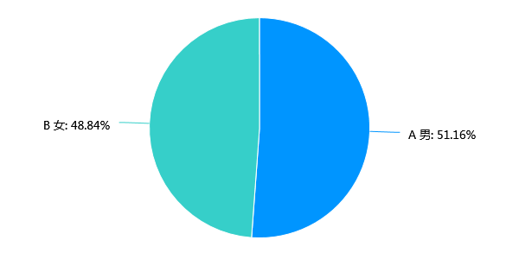

第2题 你对人工智能的相关内容了解程度如何？ [单选题]

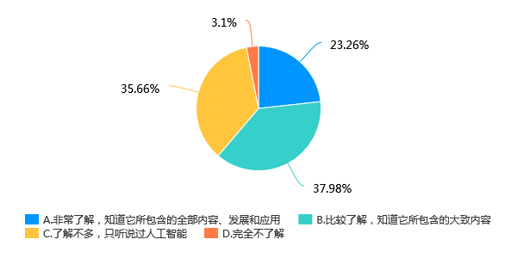

第3题 你对选修人工智能校本课程感兴趣吗？ [单选题]

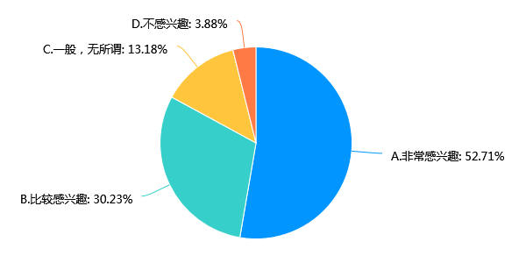

第4题 如果让你选择人工智能校本课程，你会以什么为选择依据？ [单选题]

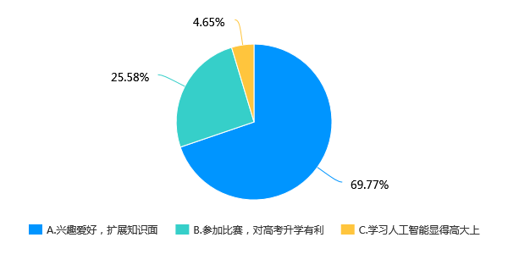

第5题 你希望学习关于人工智能哪些方面的课程？ [多选题]

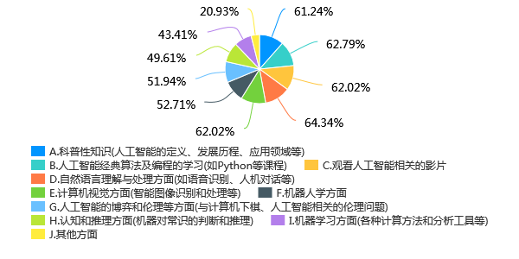

第6题 你希望通过学习人工智能课程，有哪些收获？ [单选题]

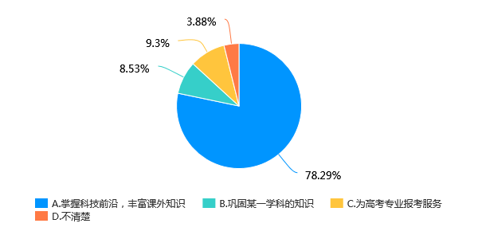

第7题 你希望人工智能校本课程以什么方式开展？ [多选题]

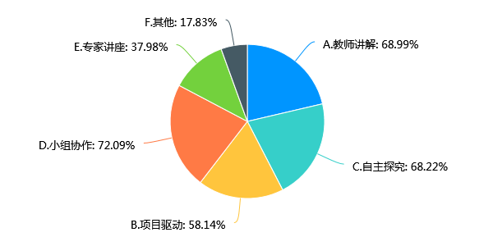

第8题 课堂上，你愿意将自己的人工智能创意作品进行展示与分享吗？ [单选题]

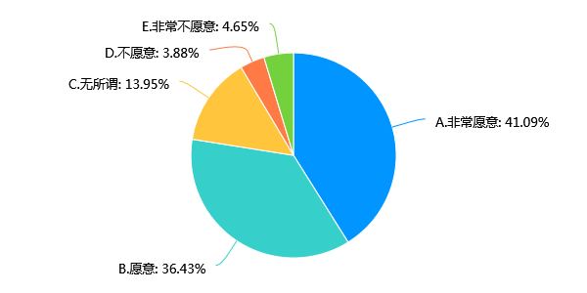

第9题 课堂上，你希望进行小组合作探究学习完成项目吗？ [单选题]

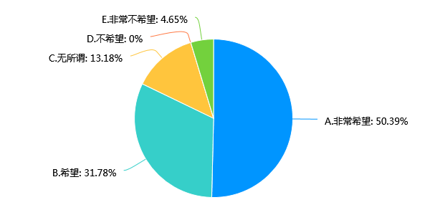

第10题 课程结束后，你希望该门课程的成绩如何评定？ [多选题]

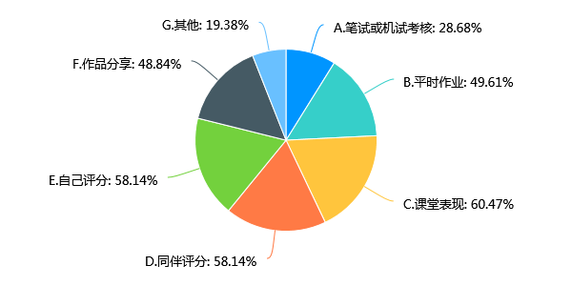

第11题 你觉得人工智能校本课程的学习将来对你的生活有用处吗？ [单选题]

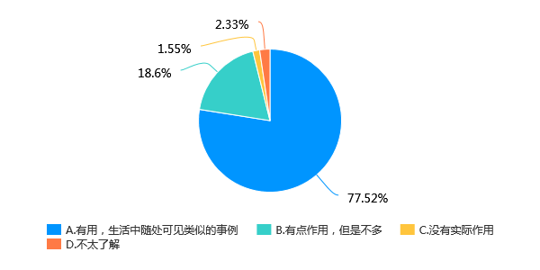

第12题 你认为该课程的学习对你未来的专业选择和职业规划有影响吗？ [单选题]

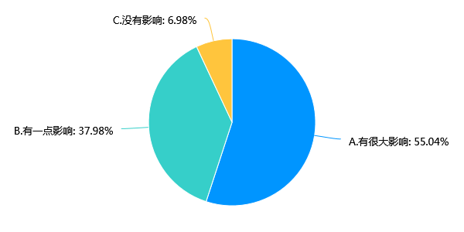

第13题 你对开设人工智能校本课程有何建议? [填空题]

**附录2：**

**关于学校开设人工智能校本课程的调查结果（教师版）**

1.您学校有无开设人工智能相关的课程（如编程、机器人教育、语音识别等）？[单选题]

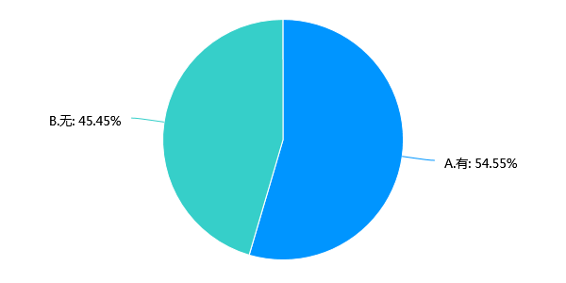

2.您是否教过与人工智能相关的课程内容？ [单选题]

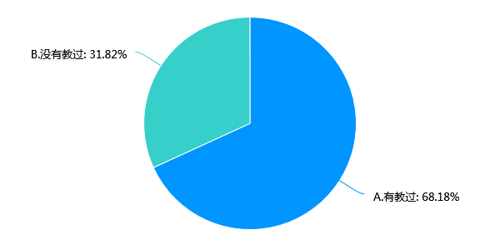

3.您在人工智能普及教育上的教学年限是？ [单选题]

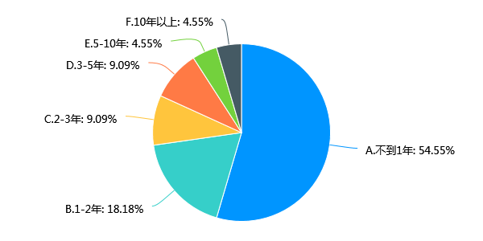

4.您学校是否有关于人工智能方面的校本教材？（） [单选题]

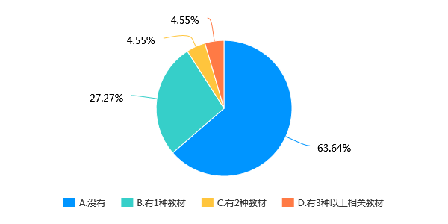

5.您学校购买的与人工智能相关的教材内容有哪些（多选题）？ [多选题]

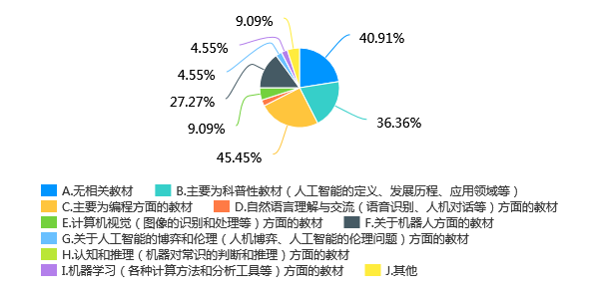

6.您认为高中人工智能校本课程应包含哪些内容（多选题）？ [多选题]

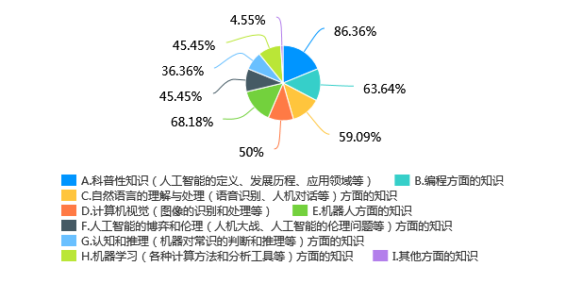

7.您认为开展高中人工智能教育的目的有哪些（多选题）？ [多选题]

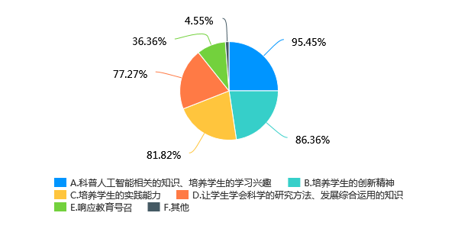

8.您认为高中生学习人工智能的价值在于（多选题）？ [多选题]

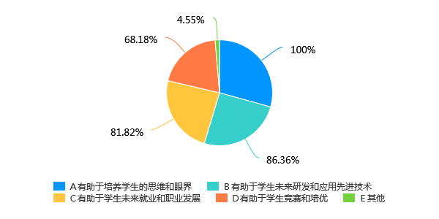

9.您对国务院下发“在中小学实行人工智能教育”的规划您觉得可行吗？ [单选题]

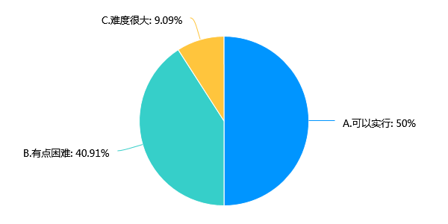

10.您认为目前在高中开设人工智能校本课程的难点有哪些（多选题）？ [多选题]

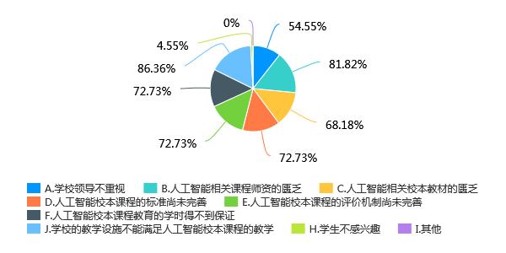

11.您对开设高中人工智能校本课程的态度是？ [单选题]

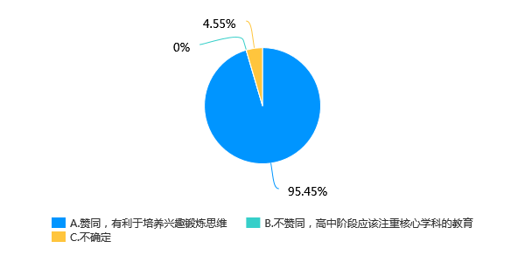

12.您觉得您是否能够胜任人工智能的普及教育？ [单选题]

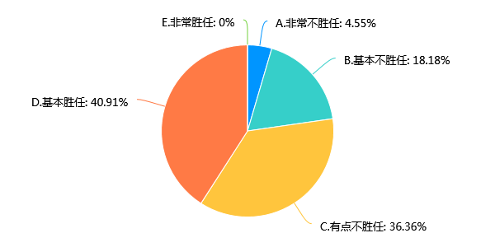

13.您觉得自己能够胜任/不胜任人工智能普及教育的原因是什么？ [单选题]

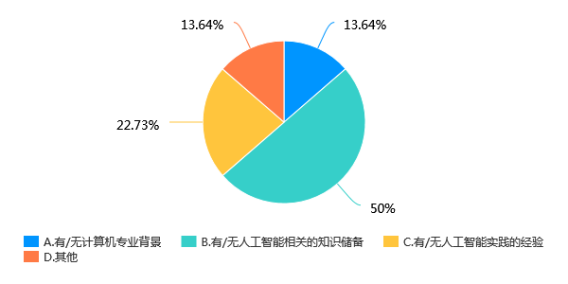

14.您对高中人工智能校本课程的开发和实施有何困惑和建议？ [填空题]

**附录3：**

**关于开设高中《人工智能基础及其应用》校本课程的专家访谈提纲**

专家您好：

我们准备在高中开展《人工智能基础及其应用》校本课程开发与实践的研宄，在开发前期我们希望得到您的建议和帮助。

1您认为在高中开展《人工智能基础及其应用》校本课程开发与实践的研宄是否具有可行性和必要性？

1. 您认为高中《人工智能基础及其应用》校本课程的开发应包含哪些方面的内容？
2. 您认为在开发高中《人工智能基础及其应用》校本课程的过程中应该注意什么，考虑哪些问题？
3. 您认为在高中《人工智能基础及其应用》校本课程的教学过程中应该注意哪些问题？

5您对开发高中《人工智能基础及其应用》校本课程有什么建议？

**附录4：**

**《人工智能基础及其应用》校本课程实施效果教师访谈提纲**

老师，您好！

本学期进行了高中人工智能校本课程的试验，在学期末，为了了解该课程的实施效果，以便进一步改进工作，对您进行一次访谈，谢谢您的配合！

1.您认为校本课程内容是否科学、准确？

2.您认为校本课程内容是否丰富？

3.您认为校本课程内容组织形式是否合理？

4.您认为校本课程的难度是否适宜，校本教材的呈现形式及内容是否符合高中学生的认知特点？

5.您认为校本课程课时安排是否合理？

6.您认为学生对所开发的人工智能课程是否感兴趣？

7.您认为学生能否接受课程的难度，在课堂上能否顺利完成了人工智能课程的学习？

8.您认为学生在学习校本课程之后，其计算思维、创造性思维是否得到提升？

9.您认为学校和家长对人工智能校本课程的支持度如何？

10.您认为人工智能校本课程目标与学校的理念是否相契合？

**附录5：**

**2020级校本课程选课学生名单**

|  |  |
| --- | --- |
| **组号** | **组员** |
| 1 | 陈思嘉、周子涛 |
| 2 | 王佳鑫、姜琳钰 |
| 3 | 林宗熠、陈相钊 |
| 4 | 吴其宪、胡若衡 |
| 5 | 陆乙、周靖程 |
| 6 | 汪洋、金思齐 |
| 7 | 徐一丹、杨昕怡 |
| 8 | 朱雨瑞、陈知玄 |
| 9 | 李存远、周子涛 |
| 10 | 蔡海羽、王添 |

**2021级校本课程选课学生名单**

|  |  |
| --- | --- |
| **组号** | **组员** |
| 1 | 夏博勋、董方毅 |
| 2 | 李想、俞烨婷 |
| 3 | 钱子坤、程昱恺 |
| 4 | 王森颐、周子煊 |
| 5 | 张冬涵、钱雨 |
| 6 | 章云姣、王雨清 |
| 7 | 徐梁、周成功 |
| 8 | 邵逸滨、汤喆 |
| 9 | 毛俊杰、唐浩哲 |
| 10 | 石宜、徐楷煜 |

**附录6：**

**2020级学生对《人工智能基础及其应用》校本课程的评价**

1.《人工智能基础及其应用》校本课程的内容准确无误，科学性较强。 [单选题]

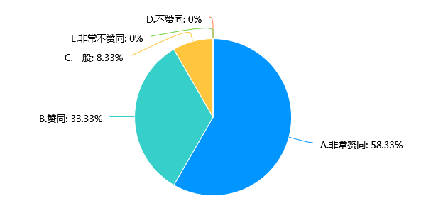

2.《人工智能基础及其应用》校本课程内容丰富完整，包含了人工智能所有的基础知识。 [单选题]

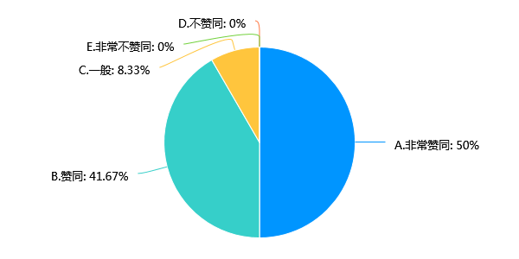

3.《人工智能基础及其应用》校本课程内容设置合理，完全符合你的需求。 [单选题]



4.《人工智能基础及其应用》校本课程目标设置合理，能够达到课程目标的要求。 [单选题]

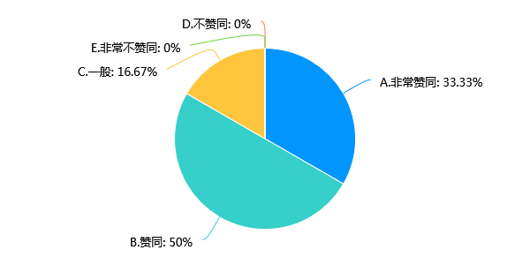

5.《人工智能基础及其应用》校本课程内容的难度是可以接受的。 [单选题]

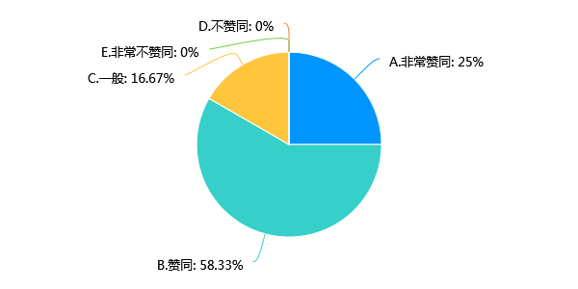

6.《人工智能基础及其应用》校本课程的课时安排是合理的。 [单选题]

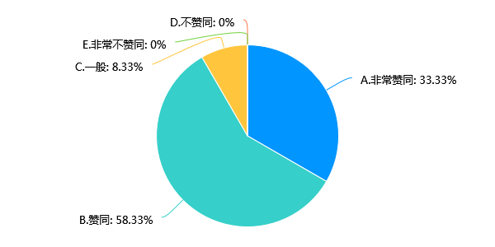

7.《人工智能基础及其应用》校本课程实施过程中，对教师的教学态度。 [单选题]

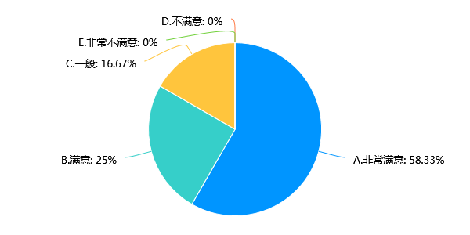

8.《人工智能基础及其应用》校本课程实施过程中，对教师的教学方式。 [单选题]

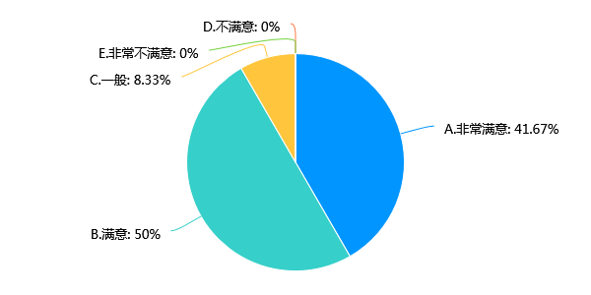

9.《人工智能基础及其应用》校本课程实施过程中，对课堂的教学效果。 [单选题]

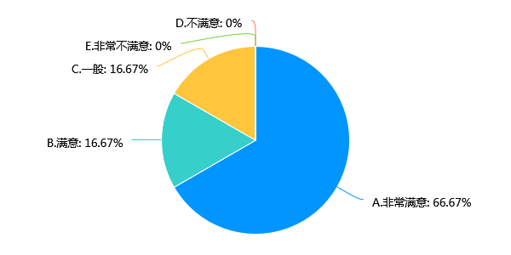

10.你对《人工智能基础及其应用》校本课程教学的整体效果。 [单选题]



11.你对开发的《人工智能基础及其应用》校本课程很感兴趣。 [单选题]

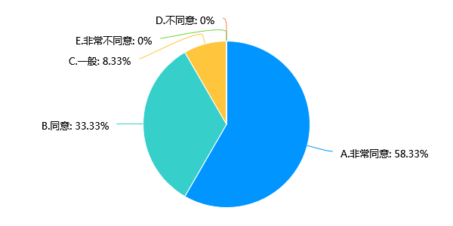

12.你完整的学习了《人工智能基础及其应用》校本课程的内容。 [单选题]

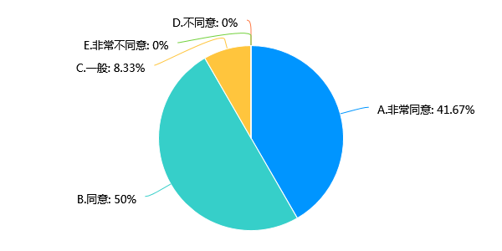

13.通过课程学习，你基本掌握了《人工智能基础及其应用》课程中的相关基础知识。 [单选题]

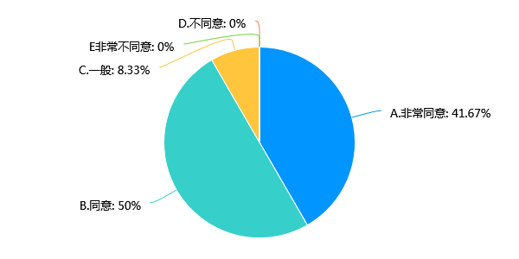

14.通过课程学习，你的编程能力得到了很好的提升。 [单选题]

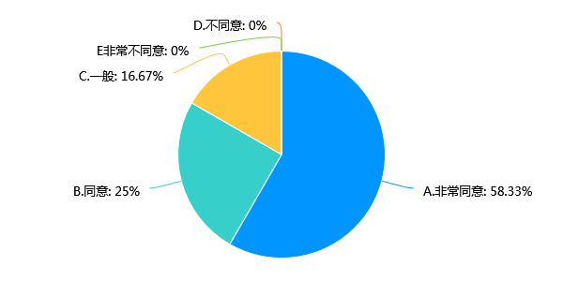

15.通过课程学习，你的创造性思维得到了提升。 [单选题]



16.通过课程学习，你基本具备了利用人工智能技术来解决问题的能力。 [单选题]

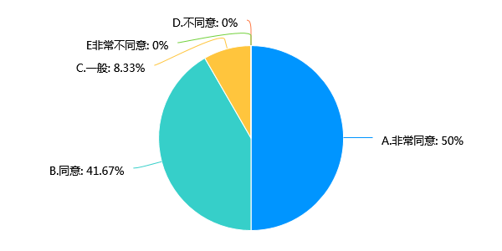

**附录7：**

**2021级学生对《人工智能基础及其应用》校本课程的评价**

1.《人工智能基础及其应用》校本课程的内容准确无误，科学性较强。 [单选题]

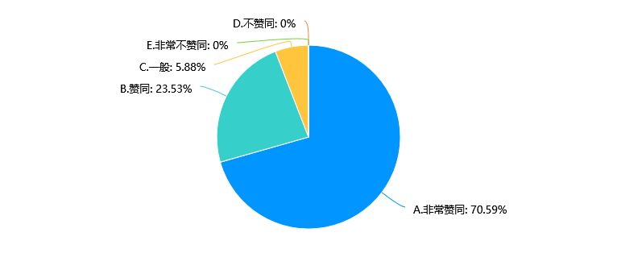

2.《人工智能基础及其应用》校本课程内容丰富完整，包含了人工智能所有的基础知识。 [单选题]

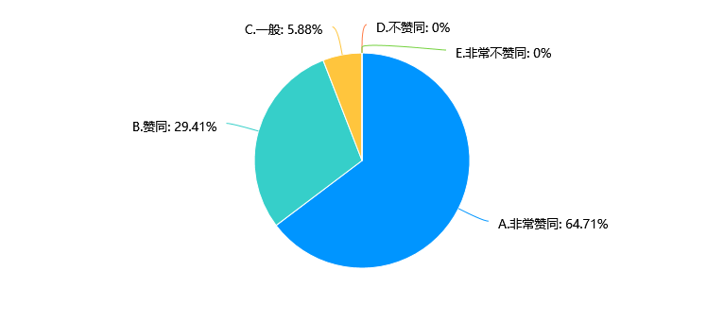

3.《人工智能基础及其应用》校本课程内容设置合理，完全符合你的需求。 [单选题]

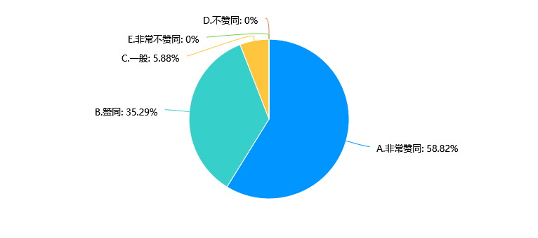

4.《人工智能基础及其应用》校本课程目标设置合理，能够达到课程目标的要求。 [单选题]

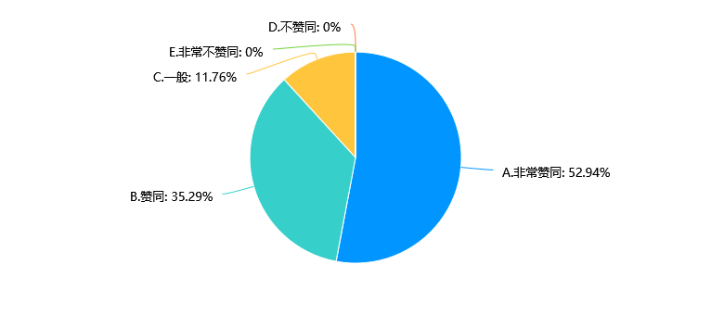

5.《人工智能基础及其应用》校本课程内容的难度是可以接受的。 [单选题]

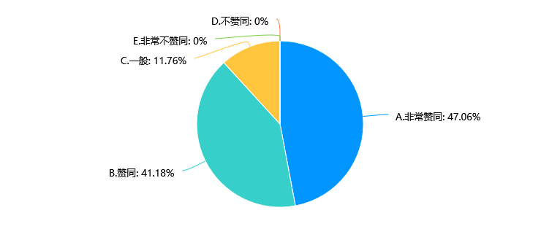

6.《人工智能基础及其应用》校本课程的课时安排是合理的。 [单选题]

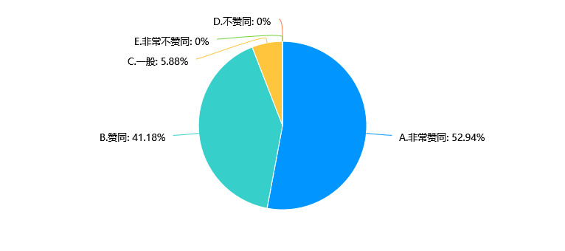

7.《人工智能基础及其应用》校本课程实施过程中，对教师的教学态度。 [单选题]

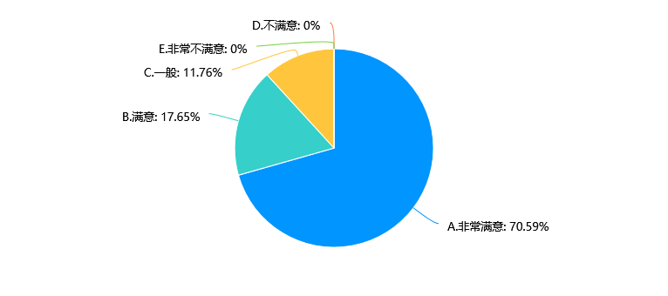

8.《人工智能基础及其应用》校本课程实施过程中，对教师的教学方式。 [单选题]

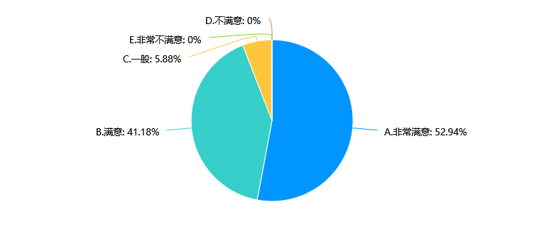

9.《人工智能基础及其应用》校本课程实施过程中，对课堂的教学效果。 [单选题]

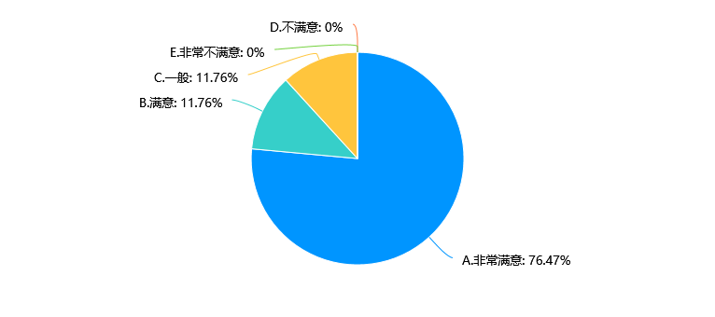

10.你对《人工智能基础及其应用》校本课程教学的整体效果。 [单选题]



11.你对开发的《人工智能基础及其应用》校本课程很感兴趣。 [单选题]

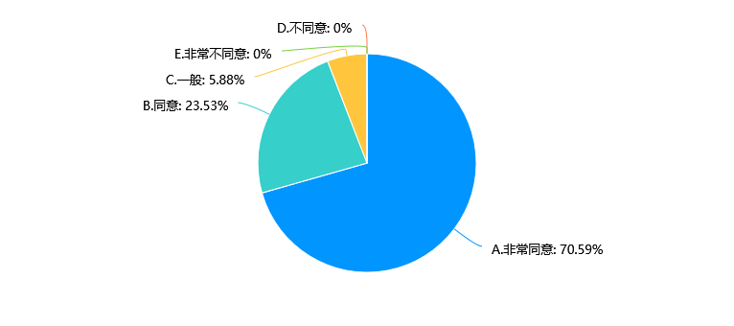

12.你完整的学习了《人工智能基础及其应用》校本课程的内容。 [单选题]

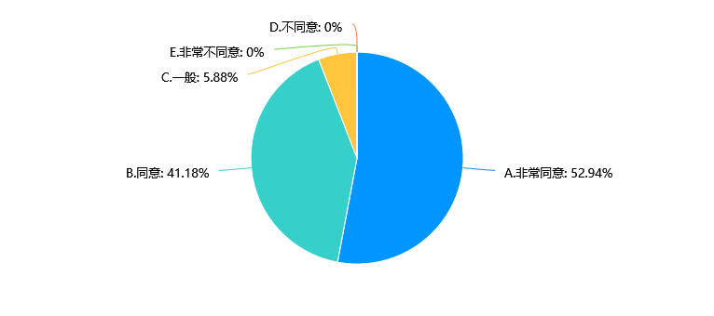

13.通过课程学习，你基本掌握了《人工智能基础及其应用》课程中的相关基础知识。 [单选题]

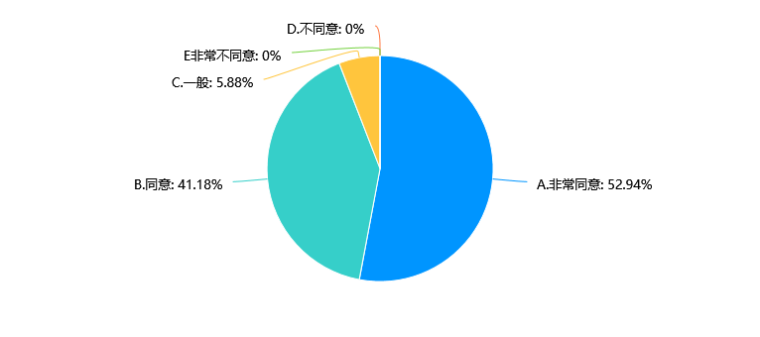

14.通过课程学习，你的编程能力得到了很好的提升。 [单选题]

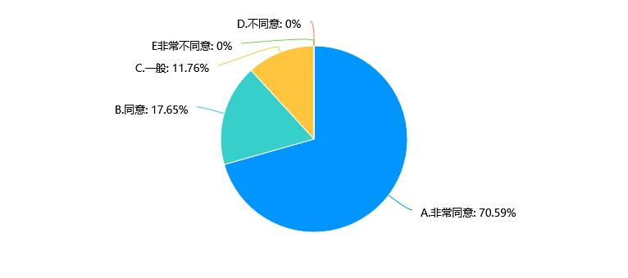

15.通过课程学习，你的创造性思维得到了提升。 [单选题]

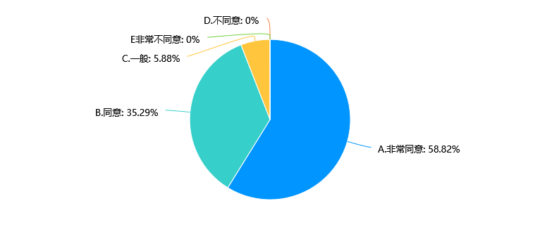

16.通过课程学习，你基本具备了利用人工智能技术来解决问题的能力。 [单选题]

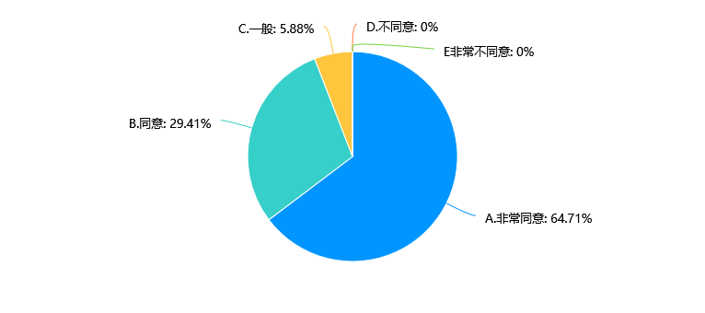

**附录8：**

**课题组成员专著论文汇总**

|  |  |  |  |  |  |
| --- | --- | --- | --- | --- | --- |
| **序号** | **作者** | **专著论文名称** | **时间** | **刊物名称** | **级别** |
| 1 | 周静 | 《人工智能基础及其应用（中学版）》 | 2021.03 | 江苏凤凰教育出版社、凤凰报刊出版传媒 | 国家级 |
| 2 | 周静 | 高中人工智能校本课程的开发与实施 | 2022.06 | 中国信息技术教育 | 国家级 |
| 3 | 周静 | 国内基础教育阶段人工智能课程发展的现状与思考 | 2020.06 | 中国信息技术教育 | 国家级 |
| 4 | 周静 | 高中人工智能校本课程的开发策略探究——以常州市第一中学为例 | 2020.06 | 实验仪器与教学 | 国家级 |
| 5 | 周静 | 高中信息技术新教材时代性教学设计策略探究——以《探秘人工智能》一课为例 | 2021.10 | 中国信息技术教育 | 国家级 |
| 6 | 郑霞 | 高中人工智能校本课程教学实践研究 | 2021.10 | 中小学电教 | 省级 |
| 7 | 郑霞 | 基于项目式教学的高中人工智能课程校本实践 | 2021.12 | 江苏省中小学“师陶杯”教育科研论文评选二等奖 | 省级 |
| 8 | 郑霞 | 中小学人工智能教学发展及现状研究 | 2020.12 | 武进区教育学会论文评比二等奖 | 省级 |
| 9 | 郑霞 | 深议项目式教学中提升学生计算思维的有效策略——以高中人工智能课程为例 | 2022.02 | 学苑教育 | 省级 |
| 10 | 陈淑彦 | 基于App Inventor的人工智能校本课程开发与实施研究 | 2022.01 | 中小学电教 | 省级 |
| 11 | 张琳飞 | 关于人工智能进入高中信息技术课堂的实践探索 | 2022.04 | 学习报 | 省级 |
| 12 | 周静 | 高中信息技术新教材时代性教学设计策略探究——以《探秘人工智能》一课为例 | 2021.10 | 中国信息技术教育 | 国家级 |
| 13 | 周静 | 项目化学习在高中Python编程教学中的应用 | 2020.10 | 中国信息技术教育 | 国家级 |
| 14 | 周静 | 以赋有时代性的教学设计助力信息技术学科育人品质提升 | 2021.12 | 江苏省中小学“师陶杯”教育科研论文评选二等奖 | 省级 |
| 15 | 陆钟兴 | 学科融合：创客教育的生长点 | 2021.4 | 中国现代教育装备 | 国家级 |
| 16 | 陆钟兴 | 微视频在信息技术复习课中的应用 | 2020.11 | 中国教育技术装备 | 国家级 |
| 17 | 林厚从 | 融合信息技术，培养物理核心素养的实践研究 | 2020.03 | 物理教学 | 核心 |
| 18 | 陈淑彦 | 基于项目式学习的高中信息技术校本课程开发与实践研究 | 2020.10 | 理科爱好者 | 省级 |
| 19 | 陈淑彦 | 加强高中信息技术教学提高学生计算思维能力刍探 | 2021.02 | 成才之路 | 省级 |
| 20 | 陈淑彦 | 高中信息技术课堂学生计算思维能力提升的教学追问研究 | 2022.02 | 求知导刊 | 省级 |
| 21 | 陈淑彦 | 基于计算思维能力提升的App Inventor趣味编程教学研究 | 2022.06 | 中小学电教 | 省级 |
| 22 | 安燕 | 数值计算—“心随疫动驰援标记”项目设计 | 2020.09 | 中国信息技术教育 | 国家级 |
| 23 | 张琳飞 | 信息技术在现代折纸领域的有效运用 | 2021.04 | 启迪 | 省级 |
| 24 | 张琳飞 | 高中信息技术项目式学习的实践研究 | 2022.11 | 素质教育 | 省级 |
| 25 | 郑霞 | 信息技术课程领域多种思维模式下学生创新能力的培养 | 2020.09 | 求知导刊 | 省级 |
| 26 | 郑霞 | 计算思维视域下高中信息技术项目式教学的实施策略分析 | 2022.09 | 智慧少年 | 省级 |
| 27 | 郑霞 | 高中综合实践活动课程教师专业发展研究 | 2020.12 | 常州市教育学会2020年论文评比一等奖 | 市级 |
| 28 | 郑霞 | 捕捉意外细节 促进动态生成 | 2021.06 | 省基础教育教学研究论文评比一等奖 | 省级 |
| 29 | 郑霞 | 高中综合实践活动课程教师专业发展研究 | 2021.06 | 省基础教育教学研究论文评比一等奖 | 省级 |

**附录9：**

**课题组成员发展情况汇总**

**公开课、讲座**

| **序号** | **课题名称** | **姓名** | **范围** | **组织单位及日期** |
| --- | --- | --- | --- | --- |
| 1 | 《探秘人工智能》 | 周静 | 省级公开课 | 江苏省中小学教学研究室2021.06.15 |
| 2 | 《信息系统的数据呈现》 | 周静 | 省级公开课 | 江苏省名师空中课堂建设工作领导小组办公室 2021.06 |
| 3 | 《数值计算》 | 周静 | 市级公开课 | 常州市教育科学研究院 2021.11.17 |
| 4 | 《探秘人工智能》 | 周静 | 市级公开课 | 常州市教育科学研究院 2020.12.18 |
| 5 | 《探秘人工智能》 | 周静 | 市级公开课 | 扬州市教育科学研究院中学教研室 2021.05.14 |
| 6 | 《数据、信息、知识》 | 周静 | 区级公开课 | 常州市新北区教师发展中心 2020.06.11 |
| 7 | 《Python游戏开发入门》（一） | 周静 | 市级讲座 | 常州市教育科学研究院 2022.09.16 |
| 8 | 《Python游戏开发入门》（二） | 周静 | 市级讲座 | 常州市教育科学研究院 2022.09.16 |
| 9 | 《高中信息技术选修课程》 | 周静 | 区级讲座 | 南京市江宁区电化教育中心 2021.08.13 |
| 10 | 《人工智能时代”变“与”不变“》 | 张玲娜 | 市级讲座 | 常州市教育科学研究院 |
| 11 | 《人工智能校本课程的评价策略》 | 张玲娜 | 市级讲座 | 常州市教育科学研究院 |
| 12 | 《开源硬件——呼吸灯》 | 陆钟兴 | 市级公开课 | 常州市教育科学研究院2021.12 |
| 13 | 《基于开源硬件的STEM教学创新案例撰分享交流》 | 陆钟兴 | 省级讲座 | 常州市教育科学研究院2021.12 |
| 14 | 《青少年创意编程与人工智能活动的有效组织与开展》 | 陆钟兴 | 省级讲座 | 江苏省青少年科技中心2020.06.10 |
| 15 | 全国青少年信息学奥林匹克在线培训《递归函数及递归算法》 | 林厚从 | 国家级（讲座） | 中国计算机学会2020.7 |
| 16 | 抗击疫情省级网络视频课《常用图论算法》 | 林厚从 | 省级（讲座） | 江苏省青少年科技中心2020.5 |
| 17 | 《计算几何》 | 林厚从 | 省级（讲座） | 江苏省青少年科技中心、省信奥委2020.7 |
| 18 | 《初等数论、组合数学》 | 林厚从 | 省级（讲座） | 江苏省青少年科技中心、省信奥委2020.8 |
| 19 | 《编程中的分治思想》 | 林厚从 | 省级（讲座） | 江苏省青少年科技中心、省信奥委2021.4 |
| 20 | 《青少年计算思维的培养》 | 林厚从 | 市级（讲座） | 常州市教科院2020.11 |
| 21 | 《计算思维应用案例分析》 | 林厚从 | 市级（讲座） | 常州市教科院2022.1 |
| 22 | 《从中小学“计算机”课程到“信息技术”“信息科技”的演变》 | 林厚从 | 市级（讲座） | 常州市教科院2022.6 |
| 23 | 《人工智能模块教学》 | 林厚从 | 区级（讲座） | 常州市新北区教师发展中心2020.5 |
| 24 | 《网络通信的工作原理》 | 林厚从 | 区级（公开课） | 常州市金坛区教师发展中心2020.6 |
| 25 | 《程序设计之数组应用》 | 林厚从 | 市级（公开课） | 常州市教科院2021.3 |
| 26 | 《数据编码》 | 陈淑彦 | 市级公开课 | 常州市教科院2020.11 |
| 27 | 《人工智能应用与实践》 | 陈淑彦 | 市级公开课 | 常州市教科院2021.5 |
| 28 | 《数据库的构建》 | 陈淑彦 | 省级公开课 | 江苏省名师空中课堂建设工作领导小组办公室 2021.06 |
| 29 | 《数值计算》 | 陈淑彦 | 市级公开课 | 常州市教科院2021.12 |
| 30 | 《非数值计算》 | 陈淑彦 | 市级公开课 | 常州市教科院2022.6 |
| 31 | 《数据编码》 | 陈淑彦 | 区级讲座 | 南京市江宁区电化教育中心2020.12 |
| 32 | 《人工智能》 | 陈淑彦 | 区级讲座 | 南京市江宁区电化教育中心2021.4 |
| 33 | 《教学新时空 专题教研》（第一期） | 安燕 | 省级录播教研活动 | 江苏省中小学教研室20210412 |
| 34 | 《教学新时空 专题教研》（第二期） | 安燕 | 省级录播教研活动 | 江苏省中小学教研室20210512 |
| 35 | 《初识数据与计算》 | 安燕 | 省级直播课 | 南通市教育科学研究院20201027 |
| 36 | 《数据分析与可视化表达 | 安燕 | 省级直播课 | 常州市教育科学研究院20210409 |
| 37 | 苏e优课《信息系统的功能》 | 安燕 | 省级公开课 | 江苏省名师空中课堂建设工作领导小组办公室 2021.06 |
| 38 | 《信息系统组成》 | 安燕 | 市级公开课 | 常州市教科院20210326 |
| 39 | 《个人信息安全防范》 | 安燕 | 市级公开课 | 常州市教科院20220617 |
| 40 | 《随机通达教学实践感悟》 | 安燕 | 省级（讲座） | 镇江市教育科学研究中心20200507 |
| 41 | 《模块应用（Python可视化）新教材培训》 | 安燕 | 省级（讲座） | 镇江市教育科学研究中心20200817 |
| 42 | 《信息系统与社会（必修2）专题分享》 | 安燕 | 省级（讲座） | 南京市江宁区教育局教研室20201208 |
| 43 | 《新教材云异构（第一期）》说课讲座 | 安燕 | 省级（讲座） | 南京市江宁区电化教育中心 20201015 |
| 44 | 《新教材云异构（第四期）》说课讲座 | 安燕 | 省级（讲座） | 南京市江宁区电化教育中心20210317 |
| 45 | 《好书共读：教学心理（上）》 | 安燕 | 省级（讲座） | 江苏省巫雪琴名师工作室、南京市东山高级中学20220808 |
| 46 | 《数字创作项目之微视频竞赛专题指导》 | 安燕 | 省级（讲座） | 江苏省巫雪琴名师工作室公益云讲堂20220805 |
| 47 | 《新教材教学设计案例分析与思考》 | 安燕 | 市级（讲座） | 常州市教育科学研究院20200829 |
| 48 | 《核心素养下高中信息技术教学设计思考》 | 安燕 | 区级（讲座） | 常州市武进区教师发展中心20201105 |
| 49 | 《数据、信息、知识》 | 张琳飞 | 区级公开课 | 常州市新北区教师发展中心20200611 |
| 50 | 《中学数学公式与程序设计紧密结合》 | 张琳飞 | 市级公开课 | 常州市教科院20210413 |
| 51 | 《设计学校图书管理信息系统》 | 郑霞 | 省级公开课 | 江苏省名师空中课堂建设工作领导小组办公室 |
| 52 | 《Python程序项目式教学实例研究》 | 郑霞 | 区级（讲座） | 常州市武进区教师发展中心 |
| 53 | 《非数值计算》 | 郑霞 | 市级公开课 | 常州市教育科学研究院 |
| 54 | 《数据与结构》 | 郑霞 | 市级公开课 | 常州市教育科学研究院 |
| 55 | 《数据编码——文本数据的编码》 | 郑霞 | 区级公开课 | 常州市新北区教师发展中心 |
| 56 | 《数形之美——奇妙的递归》 | 郑霞 | 区级公开课 | 常州市武进区教师发展中心 |

**基本功、评优课**

|  |  |  |  |  |
| --- | --- | --- | --- | --- |
| **序号** | **比赛项目** | **姓名** | **获奖等级** | **发奖单位及日期** |
| 1 | 常州市高中通用技术教师教学基本功比赛 | 周静 | 大市一等奖第一名 | 常州市教育科学研究院2022.06 |
| 2 | 常州市高中信息技术评优课比赛 | 周静 | 市区一等奖 | 常州市教育科学研究院2022.11 |
| 3 | 常州市高中信息技术评优课比赛 | 陈淑彦 | 市区一等奖第一名 | 常州市教育科学研究院2022.11 |
| 4 | 常州市高中信息技术评优课比赛 | 陈淑彦 | 大市一等奖第一名 | 常州市教育科学研究院2022.12 |
| 5 | 江苏省“基础教育精品课”评比 | 安燕 | 省级精品课 | 江苏电教馆、江苏省中小学教研室2022.03 |
| 6 | 常州市高中信息技术评优课比赛 | 张琳飞 | 市区二等奖 | 常州市教育科学研究院2021.11 |
| 7 | 常州市高中信息技术教师教学基本功比赛 | 张琳飞 | 市区二等奖 | 常州市教育科学研究院2022.04 |
| 8 | 常州市高中信息技术评优课比赛 | 郑霞 | 大市二等奖 | 常州市教育科学研究院2021.12 |
| 9 | 武进区高中信息技术评优课 | 郑霞 | 区一等奖 | 常州市武进区教育局2021.12 |

**五级梯队及其他获奖**

|  |  |  |  |  |
| --- | --- | --- | --- | --- |
| **序号** | **获奖者** | **荣誉（奖项）名称** | **授予单位** | **授奖时间** |
| 1 | 周静 | 市首届普通高中学科领军教师培养对象 | 常州市教育科学研究院 | 2021.11 |
| 2 | 周静 | 常州市中小学骨干教师 | 常州市教育局 | 2020.12 |
| 3 | 周静 | 市高中信息技术评优课比赛市区一等奖 | 常州市教育科学研究院 | 2021.11 |
| 4 | 周静 | 常州市优秀科技辅导员 | 常州市科协、市教育局 | 2021.03 |
| 5 | 周静 | 常州市青少年普及机器人竞赛优秀教练员 | 常州市科协、市教育局 | 2021.02 |
| 6 | 周静 | 江苏省优秀科技辅导员 | 省青少年科技教育协会 | 2021.12 |
| 7 | 周静 | 嘉奖 | 常州市教育局 | 2022.02 |
| 8 | 周静 | 省科技模型大赛机器人普及赛优秀辅导员 | 江苏省教育厅等 | 2021.01 |
| 9 | 周静 | 常州市青少年创意编程与智能设计大赛常州市优秀科技辅导教师 | 常州市科协、市教育局 | 2022.03 |
| 10 | 周静 | 常州市优秀辅导员 | 常州市科协、市教育局 | 2022.07 |
| 11 | 张玲娜 | 嘉奖 | 常州市教育局 | 2021.01 |
| 12 | 张玲娜 | 常州市教育系统“优秀工会工作者” | 中国教育工会常州市委员会 | 2022.01 |
| 13 | 安燕 | 嘉奖 | 新北区人民政府 | 2021.09 |
| 14 | 安燕 | 常州市优秀科技辅导员 | 常州市科协、市教育局 | 2021.03 |
| 15 | 安燕 | 江苏省基础教育优秀教研成果评比二等奖 | 江苏省教育学会 | 2021.12 |
| 16 | 安燕 | 常州市优秀科技辅导老师 | 常州市科协、市教育局 | 2022.07 |
| 17 | 安燕 | 指导社团获常州市精品社团，优秀辅导老师 | 常州市教育局、江苏凤凰新华书店集团公司 | 2022.07 |
| 18 | 安燕 | 新北区青少年科技教育活动优秀辅导老师 | 新北区科协、常州高新区（新北区）教育局 | 2022.06 |
| 19 | 陈淑彦 | 嘉奖 | 常州市教育局 | 2021.07 |
| 20 | 陈淑彦 | 市首届普通高中学科领军教师培养对象 | 常州市教育科学研究院 | 2021.11 |
| 21 | 陈淑彦 | 常州市民进新北基层委先进会员 | 民进新北区基层委员会 | 2020.12 |
| 22 | 陈淑彦 | 第五届高中信息技术学科中心组成员、教学设计研究小组成员 | 常州市教育科学研究院 | 2020-2023 |
| 23 | 林厚从 | 嘉奖 | 金坛区人民政府 | 2020.08 |
| 24 | 陆钟兴 | 常州市优秀辅导教师 | 常州市科协、市教育局 | 2020、2021 |
| 25 | 陆钟兴 | 辅导学生参加全国信息技术创新与实践大赛获一等奖，指导教师奖 | 中国人工智能学会 | 2021.11 |
| 26 | 陆钟兴 | 辅导多名学生参加江苏省创意编程与智能设计大赛获一等奖，市团体一等奖 | 江苏省科学技术协会、市科协 | 2021.08 |
| 27 | 张琳飞 | 第二十七届江苏省青少年科技模型大赛优秀科技辅导员 | 江苏省教育厅 | 2021.01 |
| 28 | 郑霞 | 市首届普通高中学科领军教师培养对象 | 常州市教育科学研究院 | 2021.11 |
| 29 | 郑霞 | 嘉奖 | 区人力资源与社会保障局 | 2020.08 |
| 30 | 郑霞 | 常州市中小学学科带头人 | 常州市教育局 | 2020.12 |
| 31 | 郑霞 | 民进武进区“组织建设”先进个人 | 民进武进区基层委员会 | 2020.10 |
| 32 | 郑霞 | 2020-2021学年主动发展奖 | 江苏省前黄高级中学 | 2021.09 |
| 33 | 刘波 | 常州市机器人竞赛优秀辅导员 | 常州市科协、市教育局 | 2022.07 |
| 34 | 刘波 | 江苏省科技模型大赛优秀辅导员 | 省科技模型大赛常州赛区主委会 | 2022.01 |
| 35 | 刘波 | 市青少年创意编程与智能设计大赛评审专家 | 常州市科协、市教育局 | 2022.03 |
| 36 | 韩少勋 | 高中通用技术教学设计研究小组成员 | 常州市教育科学研究院 | 2022.04 |

**附录10：**

**学生竞赛获奖情况**

|  |  |  |  |  |  |  |
| --- | --- | --- | --- | --- | --- | --- |
| **序号** | **时间** | **竞赛项目** | **举办单位** | **级别** | **奖项** | **获奖学生** |
| 1 | 2021.11 | 全国中小学信息技术创新与实践大赛 | 中国人工智能学会 | 国家 | 一等奖 | 陈思嘉、周子涛 |
| 2 | 2022.07 | 全国中小学信息技术创新与实践大赛 | 中国人工智能学会 | 国家 | 一等奖 | 夏博勋 董方毅 |
| 3 | 2021.01 | 电脑制作活动 | 中央电教馆 | 国家 | 二等奖 | 陆乙 |
| 4 | 2021.11 | 全国中小学信息技术创新与实践大赛 | 中国人工智能学会 | 国家 | 二等奖 | 王佳鑫、姜琳钰 |
| 5 | 2022.07 | 全国中小学信息技术创新与实践大赛 | 中国人工智能学会 | 国家 | 二等奖 | 李想 俞烨婷 |
| 6 | 2022.07 | 全国中小学信息技术创新与实践大赛 | 中国人工智能学会 | 国家 | 二等奖 | 钱子坤 程昱恺 |
| 7 | 2020.12 | 全国中小学信息技术创新与实践大赛 | 中国人工智能学会 | 国家 | 三等奖 | 陶泽辉、陈君昊 |
| 8 | 2022.07 | 全国中小学信息技术创新与实践大赛 | 中国人工智能学会 | 国家 | 三等奖 | 王森颐 周子煊 |
| 9 | 2020.11 | 32届金钥匙科技竞赛 | 省科协等 | 省级 | 特等奖 | 吴其宪 |
| 10 | 2020.09 | 青少年创意编程与智能设计大赛 | 江苏省青少年科技中心 | 省级 | 一等奖 | 林宗熠、陈相钊 |
| 11 | 2020.11 | 32届金钥匙科技竞赛 | 省科协（科学大众杂志社） | 省级 | 一等奖 | 胡若衡 |
| 12 | 2020.12 | 电脑制作活动 | 江苏省电教馆、江苏省教育厅 | 省级 | 一等奖 | 陆乙 |
| 13 | 2021.08 | 青少年创意编程与智能设计大赛 | 江苏省科学技术协会 | 省级 | 一等奖 | 陆乙 周靖程 |
| 14 | 2022.08 | 无人机编程赛 | 省电教馆 | 省级 | 一等奖 | 张冬涵 钱雨 |
| 15 | 2022.08 | 人形机器人搬运赛 | 省电教馆 | 省级 | 一等奖 | 章云姣、王雨清 |
| 16 | 2020.11 | 32届金钥匙科技竞赛 | 省科协等 | 省级 | 二等奖 | 汪洋 |
| 17 | 2020.11 | 32届金钥匙科技竞赛 | 省科协等 | 省级 | 二等奖 | 金思齐 |
| 18 | 2020.11 | 32届金钥匙科技竞赛 | 省科协等 | 省级 | 二等奖 | 丁文皓 |
| 19 | 2020.11 | 32届金钥匙科技竞赛 | 省科协等 | 省级 | 二等奖 | 杨昕怡 |
| 20 | 2020.11 | 32届金钥匙科技竞赛 | 省科协等 | 省级 | 二等奖 | 陈睿麒 |
| 21 | 2020.12 | 电脑制作活动 | 江苏省教育厅等 | 省级 | 二等奖 | 徐一丹 |
| 22 | 2021.05 | ENJOY AI挑战赛 | 江苏省教育厅等 | 省级 | 二等奖 | 朱雨瑞、陈知玄 |
| 23 | 2021.05 | vex机器人工程挑战赛 | 江苏省教育厅等 | 省级 | 二等奖 | 张力、李岷瑞、徐涵咏、闵珂涵 |
| 24 | 2021.08 | 青少年创意编程与智能设计大赛 | 江苏省科学技术协会 | 省级 | 二等奖 | 李存远 周子涛 |
| 25 | 2021.08 | 青少年创意编程与智能设计大赛 | 江苏省科学技术协会 | 省级 | 二等奖 | 蔡海羽 王添 |
| 26 | 2021.08 | 省青少年科技创新大赛 | 省科协 | 省级 | 二等奖 | 徐楷煜、徐一丹 |
| 27 | 2022.06 | 青年科普创新实验暨作品大赛 | 江苏省科学技术协会 | 省级 | 二等奖 | 石宜 徐楷煜 别致 周笑乐 |
| 28 | 2022.08 | 非攻机器人挑战赛 | 省科协 | 省级 | 二等奖 | 徐梁、 周成功 |
| 29 | 2022.08 | 无人机编程赛 | 省电教馆 | 省级 | 二等奖 | 邵逸滨 汤喆 |
| 30 | 2022.08 | 轮式机器人搬运赛 | 省电教馆 | 省级 | 二等奖 | 毛俊杰、唐浩哲 |
| 31 | 2020.11 | 32届金钥匙科技竞赛 | 省科协等 | 省级 | 三等奖 | 蒋羽悠 |
| 32 | 2020.11 | 32届金钥匙科技竞赛 | 省科协等 | 省级 | 三等奖 | 闵珂涵 |
| 33 | 2020.11 | 32届金钥匙科技竞赛 | 省科协等 | 省级 | 三等奖 | 苗歆惠 |
| 34 | 2021.08 | 青少年创意编程与智能设计大赛 | 江苏省科学技术协会 | 省级 | 三等奖 | 陈思嘉 姜琳钰 |
| 35 | 2021.08 | 省青少年科技创新大赛 | 省科协 | 省级 | 三等奖 | 谢学思、钟业 |
| 36 | 2021.08 | 省青少年科技创新大赛 | 省科协 | 省级 | 三等奖 | 陆乙 |
| 37 | 2022.05 | 省青少年科技创新大赛 | 省科协 | 省级 | 三等奖 | 顾子浩 管奕蕊 |
| 38 | 2022.08 | 无人机编程赛 | 省科协 | 省级 | 三等奖 | 邵逸滨 汤喆 |
| 39 | 2022.08 | 非攻机器人挑战赛 | 省科协 | 省级 | 三等奖 | 钱憬弘 、毕歆哲 |
| 40 | 2021.05 | vex机器人工程挑战赛 | 江苏省教育厅、省科协 | 省级 | 一等奖（冠军） | 李浩、王昊、田柯心、朱仪 |
| 41 | 2021.05 | vex机器人工程挑战赛 | 江苏省教育厅、省科协 | 省级 | 一等奖（冠军） | 展振皓、路云舟 |
| 42 | 2021.04 | 研究性学习 | 常州市教育局 | 市级 | 特等奖 | 宋晨曦、周怿哲、里泽昊、朱泓加、方晨宇、李闻昕、钱子坤、王森颐 |
| 43 | 2021.12 | 电脑制作活动 | 市教科院 | 市级 | 特等奖 | 宋淼 |
| 44 | 2020.11 | 通用技术作品比赛 | 常州市教育局 | 市级 | 一等奖 | 陆乙 |
| 45 | 2020.11 | 市青少年科技创新大赛 | 市科协、教育局 | 市级 | 一等奖 | 陆乙 |
| 46 | 2020.11 | 市青少年科技创新大赛 | 市科协、教育局 | 市级 | 一等奖 | 徐楷煜、徐一丹 |
| 47 | 2020.11 | 市青少年科技创新大赛 | 市科协、教育局 | 市级 | 一等奖 | 谢学思、钟业 |
| 48 | 2021.02 | ENJOY AI挑战赛 | 市科协、教育局 | 市级 | 一等奖 | 朱雨瑞 |
| 49 | 2021.02 | ENJOY AI挑战赛 | 市科协、教育局 | 市级 | 一等奖 | 王煜晨 |
| 50 | 2021.02 | ENJOY AI挑战赛 | 市科协、教育局 | 市级 | 一等奖 | 周宇浩 |
| 51 | 2021.03 | 青少年创意编程与智能设计大赛 | 常州市教育局 | 市级 | 一等奖 | 徐楷煜 周子涛 |
| 52 | 2021.03 | 青少年创意编程与智能设计大赛 | 常州市教育局 | 市级 | 一等奖 | 姜琳钰 陈思嘉 |
| 53 | 2021.05 | vex机器人工程挑战赛 | 市科协、教育局 | 市级 | 一等奖 | 李浩 王昊 陆乙 田柯心 |
| 54 | 2021.11 | 创新大赛成果类 | 常州市33届青少年科技创新大赛 | 市级 | 一等奖 | 顾子浩 管奕蕊 |
| 55 | 2021.11 | 创新大赛成果类 | 常州市33届青少年科技创新大赛 | 市级 | 一等奖 | 宋晨曦 |
| 56 | 2021.12 | 电脑制作活动 | 市教科院 | 市级 | 一等奖 | 李存远 |
| 57 | 2021.12 | 电脑制作活动 | 市教科院 | 市级 | 一等奖 | 徐楷煜 |
| 58 | 2022.02 | ENJOY AI挑战赛 | 市科协、教育局 | 市级 | 一等奖 | 陆之开 |
| 59 | 2022.02 | ENJOY AI挑战赛 | 市科协、教育局 | 市级 | 一等奖 | 毕歆哲 |
| 60 | 2022.07 | vex机器人工程挑战赛 | 市科协、教育局 | 市级 | 一等奖 | 李梓誉 赵宇潇 储泽宇 彭玺名 |
| 61 | 2022.07 | 无人机编程赛 | 市科协、教育局 | 市级 | 一等奖 | 邵逸滨 汤喆 |
| 62 | 2022.07 | 非攻机器人挑战赛 | 市科协、教育局 | 市级 | 一等奖 | 钱憬弘 、唐健鸣 |
| 63 | 2021.12 | 电脑制作活动 | 市教科院 | 市级 | 一等奖 | 钟业 |
| 64 | 2021.02 | ENJOY AI挑战赛 | 市科协、教育局 | 市级 | 二等奖 | 徐涵咏 |
| 65 | 2021.02 | ENJOY AI挑战赛 | 市科协、教育局 | 市级 | 二等奖 | 陈知玄 |
| 66 | 2021.02 | ENJOY AI挑战赛 | 市科协、教育局 | 市级 | 二等奖 | 周嘉晨 |
| 67 | 2021.02 | ENJOY AI挑战赛 | 市科协、教育局 | 市级 | 二等奖 | 徐一文 |
| 68 | 2021.02 | ENJOY AI挑战赛 | 市科协、教育局 | 市级 | 二等奖 | 林明远 |
| 69 | 2021.02 | ENJOY AI挑战赛 | 市科协、教育局 | 市级 | 二等奖 | 李岷瑞 |
| 70 | 2021.02 | ENJOY AI挑战赛 | 市科协、教育局 | 市级 | 二等奖 | 张力 |
| 71 | 2021.04 | 研究性学习 | 常州市教育局 | 市级 | 二等奖 | 陆乙、王若行、徐一丹、徐楷煜、储洋溢、陈思嘉 |
| 72 | 2021.05 | vex机器人工程挑战赛 | 市科协、教育局 | 市级 | 二等奖 | 张力 李岷瑞 徐涵咏 闵珂涵 |
| 73 | 2021.05 | vex机器人工程挑战赛 | 市科协、教育局 | 市级 | 二等奖 | 展振皓 王一澎 杭子毅 |
| 74 | 2021.12 | 电脑制作活动 | 市教科院 | 市级 | 二等奖 | 蔡海羽 |
| 75 | 2021.12 | 电脑制作活动 | 市教科院 | 市级 | 二等奖 | 蒋依汝 |
| 76 | 2021.12 | 电脑制作活动 | 市教科院 | 市级 | 二等奖 | 谢学思 |
| 77 | 2022.02 | ENJOY AI挑战赛 | 市科协、教育局 | 市级 | 二等奖 | 刘家浩 |
| 78 | 2022.02 | ENJOY AI挑战赛 | 市科协、教育局 | 市级 | 二等奖 | 李梓誉 |
| 79 | 2022.02 | ENJOY AI挑战赛 | 市科协、教育局 | 市级 | 二等奖 | 赵宇潇 |
| 80 | 2022.02 | ENJOY AI挑战赛 | 市科协、教育局 | 市级 | 二等奖 | 唐浩哲 |
| 81 | 2022.07 | vex机器人工程挑战赛 | 市科协、教育局 | 市级 | 二等奖 | 聂凡博 商宸 季辛格 陈裕昕 |
| 82 | 2022.07 | 无人机编程赛 | 市科协、教育局 | 市级 | 二等奖 | 毕歆哲 陆之开 |
| 83 | 2021.02 | ENJOY AI挑战赛 | 市科协、教育局 | 市级 | 三等奖 | 张兴 |
| 84 | 2021.02 | ENJOY AI挑战赛 | 市科协、教育局 | 市级 | 三等奖 | 谭鹏 |
| 85 | 2021.02 | ENJOY AI挑战赛 | 市科协、教育局 | 市级 | 三等奖 | 刘晨 |
| 86 | 2021.02 | ENJOY AI挑战赛 | 市科协、教育局 | 市级 | 三等奖 | 严晓冉 |
| 87 | 2021.02 | ENJOY AI挑战赛 | 市科协、教育局 | 市级 | 三等奖 | 朱相岑 |
| 88 | 2021.02 | ENJOY AI挑战赛 | 市科协、教育局 | 市级 | 三等奖 | 邓士伟 |
| 89 | 2021.02 | ENJOY AI挑战赛 | 市科协、教育局 | 市级 | 三等奖 | 魏薇 |
| 90 | 2021.02 | ENJOY AI挑战赛 | 市科协、教育局 | 市级 | 三等奖 | 孙若鱼 |
| 91 | 2021.02 | ENJOY AI挑战赛 | 市科协、教育局 | 市级 | 三等奖 | 罗逸飞 |
| 92 | 2021.04 | 研究性学习 | 常州市教育局 | 市级 | 三等奖 | 时诚奕、张文竟、谢心琰、陶瑜、姜可欣、何靖文、方琦烁、陈子兰 |
| 93 | 2021.05 | ENJOY AI挑战赛 | 市科协、教育局 | 市级 | 三等奖 | 朱雨瑞、陈知玄 |
| 94 | 2022.02 | ENJOY AI挑战赛 | 市科协、教育局 | 市级 | 三等奖 | 毛俊杰 |
| 95 | 2022.02 | ENJOY AI挑战赛 | 市科协、教育局 | 市级 | 三等奖 | 周成功 |
| 96 | 2022.02 | ENJOY AI挑战赛 | 市科协、教育局 | 市级 | 三等奖 | 钱憬弘 |
| 97 | 2022.02 | ENJOY AI挑战赛 | 市科协、教育局 | 市级 | 三等奖 | 魏子涵 |
| 98 | 2022.02 | ENJOY AI挑战赛 | 市科协、教育局 | 市级 | 三等奖 | 徐梁 |
| 99 | 2022.02 | ENJOY AI挑战赛 | 市科协、教育局 | 市级 | 三等奖 | 商宸 |
| 100 | 2022.02 | ENJOY AI挑战赛 | 市科协、教育局 | 市级 | 三等奖 | 聂凡博 |
| 101 | 2022.02 | ENJOY AI挑战赛 | 市科协、教育局 | 市级 | 三等奖 | 邵逸滨 |
| 102 | 2022.07 | 无人机编程赛 | 市科协、教育局 | 市级 | 三等奖 | 张冬涵 钱雨 |
| 103 | 2022.07 | 非攻机器人挑战赛 | 市科协、教育局 | 市级 | 三等奖 | 徐梁、 周成功 |
| 104 | 2021.12 | 电脑制作活动 | 市教科院 | 市级 | 三等奖 | 蒋姝婧 |
| 105 | 2022.02 | ENJOY AI挑战赛 | 市科协、教育局 | 市级 | 参与奖 | 唐健鸣 |
| 106 | 2022.02 | ENJOY AI挑战赛 | 市科协、教育局 | 市级 | 参与奖 | 汤喆 |
| 107 | 2022.02 | ENJOY AI挑战赛 | 市科协、教育局 | 市级 | 参与奖 | 吴淑丹 |
| 108 | 2022.02 | ENJOY AI挑战赛 | 市科协、教育局 | 市级 | 参与奖 | 张冬涵 |
| 109 | 2022.02 | ENJOY AI挑战赛 | 市科协、教育局 | 市级 | 参与奖 | 钱雨 |
| 110 | 2022.02 | ENJOY AI挑战赛 | 市科协、教育局 | 市级 | 参与奖 | 邰家祺 |
| 111 | 2022.02 | ENJOY AI挑战赛 | 市科协、教育局 | 市级 | 参与奖 | 李天啸 |

**附录11：**

**学校发展情况**

|  |  |  |  |  |
| --- | --- | --- | --- | --- |
| 序号 | 荣誉名称 | 授予单位 | 级别 | 时间 |
| 1 | 2020年度“全国青少年人工智能活动特色单位” | 中国科协青少年科技中心、中国青少年科技辅导员协会 | 国家级 | 2020.06 |
| 2 | 2021年度“全国青少年人工智能活动特色单位” | 中国科协青少年科技中心、中国青少年科技辅导员协会 | 国家级 | 2021.09 |
| 4 | 江苏省青少年科技教育协会人工智能教育示范基地 | 江苏省青少年科技教育协会、人工智能专业委员会 | 省级 | 2021.12 |
| 5 | 江苏省高中信息技术学科发展创新中心优秀结项 | 江苏省中小学教学研究室 | 市级 | 2022.01 |
| 6 | 江苏省青少年机器人竞赛团体一等奖 | 江苏省教育厅、江苏省科学技术协会 | 省级 | 2021.07 |
| 7 | 江苏省青少年机器人竞赛团体二等奖 | 省科协等 | 省级 | 2022.08 |
| 8 | 江苏省青少年科技教育协会四星级先进集体 | 江苏省青少年科技教育协会 | 省级 | 2020.06 |
| 9 | 江苏省青少年科技教育协会三星级先进集体 | 江苏省青少年科技教育协会 | 省级 | 2021.12 |
| 10 | 常州市青少年人工智能俱乐部 | 常州市教育局 | 市级 | 2020.06 |
| 11 | 常州市青少年科学教育摇篮奖 | 常州市人民政府 | 市级 | 2020.12 |
| 12 | 常州市中小学机器人竞赛高中组团体一等奖 | 常州市教育局、常州市科学技术协会 | 市级 | 2022.07 |
| 13 | 常州市青少年创意编程与智能设计大赛团体优秀学校 | 常州市科学技术协会、常州市教育局 | 市级 | 2022.03 |
| 14 | 常州市青少年创意编程与智能设计大赛团体一等奖 | 常州市科学技术协会、常州市教育局 | 市级 | 2021.03 |